Если б не было посуды,
Нам пришлось бы очень худо.
Мы бы тут же из людей
Превратились в дикарей.
К счастью, помогает всюду
Нам различная посуда.
На неё еду кладут,
Из неё едят и пьют.
Сохраняют в ней продукты:
Сыр и масло, хлеб и фрукты…
В ней готовят сотни блюд –
Варят, жарят и пекут!

В группе компенсирующей направленности «Радуга» на этой неделе проходит тематическая неделя «Посуда». Целью является дальнейшее расширение и систематизация знаний о предметном мире, обобщение представлений о посуде и ее деталях; материалах, из которых она сделана. На логопедических занятиях с помощью дидактических игр «Один – много», «Сосчитай посуду», «Какая бывает посуда», «Скажи наоборот», «Назови ласково» с воспитанниками учились согласовывать существительные с числительным, образовывать относительные прилагательные, закрепление в речи антонимов, существительных с уменьшительно-ласкательными суффиксами, множественного числа имен существительных, обозначающих предметы посуды.
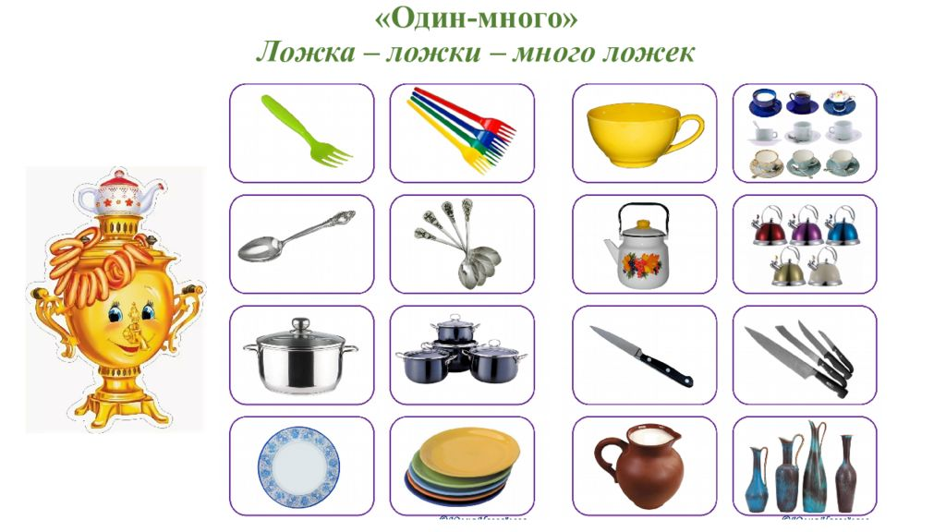
Речевые игры по лексической теме «Посуда»


